Министерство науки и высшего образования Российской Федерации

Федеральное государственное бюджетное образовательное учреждение

высшего образования

«Вятский государственный университет»

Колледж ВятГУ

**ОТЧЕТ**

**ПО ДОМАШНЕЙ КОНТРОЛЬНОЙ РАБОТЕ №2**

**«ИЗУЧЕНИЕ ОДНОМЕРНЫХ МАССИВОВ И СТРОК»**

**ПО ДИСЦИПЛИНЕ «**ОСНОВЫ АЛГОРИТМИЗАЦИИ И ПРОГРАММИРОВАНИЯ**»**

Выполнил: студент учебной группы

ИСПк-101-51-00

Котюргин Владислав Алексеевич

Преподаватель:

Сергеева Елизавета Григорьевна

Киров

2023

В отчете должны отображаться:

1. Цель работы

Изучить базовую структуру организации программы и основные конструкции языка программирования Pascal.

1. Формулировка заданий
2. Написать программу, определяющую присутствует ли заданная последовательность элементов в массиве.
3. Написать программу, выполняющую в строке замену заданной подстроки на инверсную ей.
4. Описание алгоритма №1

Алгоритм 1-ый:

1. Определяется тип переменных.
2. Вводится основной массив.
3. Вводится последовательность
4. Начинает работать цикл, ищущий введённую последовательность в основном массиве.
5. При нахождении последовательности получится ИСТИНА, иначе ЛОЖЬ
6. Если цикл вернул ИСТИНА, тогда на экран выведется надпись 'Последовательность присутствует в массиве', иначе будет выведено 'Последовательности нет в массиве'.

Алгоритм 2-ой:

1. Определяется тип переменных.
2. Вводится основная строка.
3. Вводится вторая строка.
4. Начинается цикл, который записывает в отдельную строку инверсированную строку.
5. Начинается следующий цикл, который ищет вторую строку и переписывает элементы основной строки заменяя её на инверсированную.
6. В конце после цикла выводится изменённая основная строка
7. Схема первого алгоритма

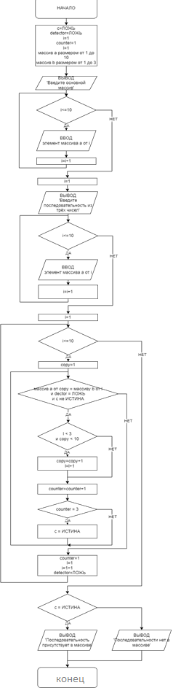

Рисунок 1 Первый алгоритм

1. Код программы для первой задачи
2. **var** a: **array** [1..10]**of** integer;
3. b: **array** [1..3]**of** integer;
4. l,i,counter,copy: integer;
5. c,detector: boolean;
7. **begin**
8. c:= False;
9. detector:=False;
10. l:=1;
11. counter:=1;
12. writeln('Введите основной массив');
13. **for** i:=1 **to** 10 **do**
14. readln(a[i]);
15. writeln('Введите последовательность из трёх чисел');
16. **for** i:=1 **to** 3 **do**
17. readln(b[i]);
18. **for** i:=1 **to** 10 **do begin**
19. copy:= i;
20. **while** (a[copy] = b[l]) **and** (detector=False) **and** (c<>True)**do begin**
21. **if** (l < 3) **and** (copy < 10) **then begin**
22. copy:=copy+1;
23. l:=l+1;
24. **end**;
25. counter:=counter+1;
26. **if** counter = 3 **then begin**
27. c:= True;
28. **end**;
29. **end**;
30. counter:=1;
31. l:=1;
32. detector:=False;
33. **end**;
34. **if** c = True **then**
35. writeln('Последовательность присутствует в массиве')
36. **else**
37. writeln('Последовательности нет в массиве')
38. **end**.
39. Результат выполнения программы для первой задачи

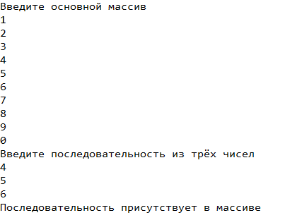

Рисунок 2 Вывод программы 1

1. Схема второго алгоритма

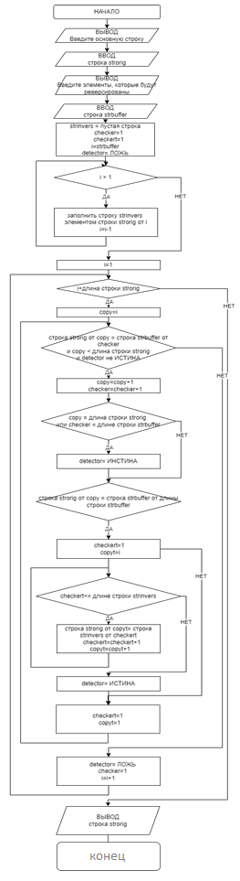

Рисунок 3 Вывод программы 2

1. Код программы для второй задачи
2. **var**
3. strorig, strbuffer,strinvers: string;
4. i,copy,checker,checkert,copyt: integer;
5. detector: boolean;
6. **begin**
7. writeln('Введите основную строку');
8. readln(strorig);
9. writeln('Введите элементы, которые будут реверсированы');
10. readln(strbuffer);
11. strinvers := '';
12. checker:=1;
13. checkert:=1;
14. **for** i := length(strbuffer) **downto** 1 **do**
15. strinvers := strinvers + strbuffer[i];
16. **for** i:=1 **to** length(strorig) **do begin**
17. copy:=i;
18. **while** (strorig[copy] = strbuffer[checker]) **and** (copy < length(strorig)) **and** (detector <> True) **do begin**
19. copy:=copy+1;
20. checker:=checker+1;
21. **if** (copy = length(strorig)) **or** (checker = length(strbuffer)) **then**
22. detector:= True;
23. **if** strorig[copy] = strbuffer[length(strbuffer)] **then begin**
24. checkert:=1;
25. copyt:=i;
26. **while** checkert<=length(strinvers) **do begin**
27. strorig[copyt]:=strinvers[checkert];
28. checkert:=checkert+1;
29. copyt:=copyt+1;
30. **end**;
31. detector:= True;
32. **end**;
33. checkert:=1;
34. copyt:=1
35. **end**;
36. detector:= False;
37. checker:=1;
38. **end**;
39. writeln(strorig);
40. **end**.
41. Результат выполнения программы для второй задачи

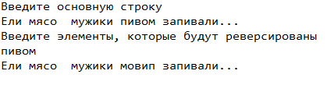

1. Вывод

В данном отчете предоставлены данные и решения задач, которые были даны в домашней контрольной работе для написания и решения на языке программирования Pascal. Для выполнения были применены знания, которые давались на лекциях и практиках по дисциплине «Основы алгоритмизации и программирования. Так же, помогли базовые и более углубленные знания в математике, в частности, в алгебре.

При выполнении у меня были трудности с нахождением и реверсированием элементов строки. Пришлось использовать интернет-ресурсы и консультироваться с одногруппниками. В итоге задача была решена с вложенного цикла while.